NESNE TABANLI PROGRAMLAMA ÖDEVİ

KONU: NOT GİRİŞ SİSTEMİ

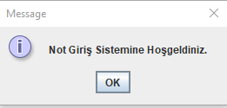 Form açıldığında karşımıza önce soldaki mesaj kutusu çıkıyor.

JOptionPane.*showMessageDialog*(contentPane,"Not Giriş Sistemine Hoşgeldiniz.");

1.form:Kullanıcı giriş formu

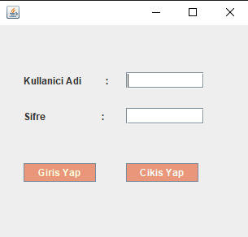 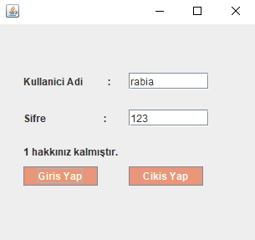 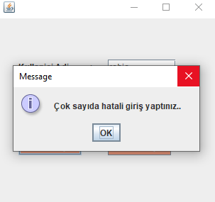

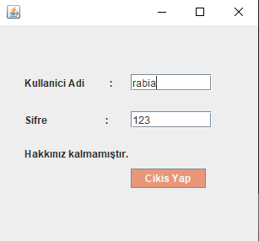

**import** java.util.ArrayList;

**import** java.awt.event.ActionEvent;

**import** java.awt.event.ActionListener;

**import** javax.swing.*;

*Her iki formda da üstteki kütüphaneler kullanılmıştır.*

* Önceden belirlenmiş kullanıcı adı ve şifresi ile sisteme giriş yapma formunu dolduruyoruz.
* Her yanlış girişte 3 adet bulunan hakkımız azalıyor.
* Haklar bitince ekrana 3. Görseldeki gibi uyarı geliyor.
* Giriş yap butonu hak kalmadığı için ortadan kalkıyor.

Bu formun kodları aşağıda açıklanmıştır.





**public** **class** giris **extends** JFrame {

**private** JPanel contentPane;

**private** JTextField kullanici_adi;

**private** JTextField sifre;

**int** hak=3;

String kul_adi="rabia";//Daha önceden belirlenmiş kullanıcı adı ve şifresi

String sifresi="12345";

not_gir sistem=**new** not_gir();

//not gir formunu açmak için sistem nesnesi oluşturdum

//kullanıcı girişi başarılı olunca not gir formunu sistem nesnesi ile çağırılır.

**public** **static** **void** main(String[] args) {

EventQueue.*invokeLater*(**new** Runnable() {

**public** **void** run() {**try** { giris frame = **new** giris();frame.setVisible(**true**);} **catch** (Exception e) { e.printStackTrace();}}});}

**public** giris() {

JOptionPane.*showMessageDialog*(contentPane,"Not Giriş Sistemine Hoşgeldiniz.");

//sistem açıldığı gibi gelen hoş geldin mesajı

setDefaultCloseOperation(JFrame.***EXIT_ON_CLOSE***);

setBounds(100, 100, 322, 300);

contentPane = **new** JPanel();

contentPane.setBorder(**new** EmptyBorder(5, 5, 5, 5));

setContentPane(contentPane);

contentPane.setLayout(**null**);

//kullanici adi label ve textFieldı

JLabel lblKullaniciAdi = **new** JLabel("Kullanici Adi :");

lblKullaniciAdi.setBounds(29, 61, 118, 14);

contentPane.add(lblKullaniciAdi);

kullanici_adi = **new** JTextField();

kullanici_adi.setBounds(155, 58, 96, 20);

contentPane.add(kullanici_adi);

kullanici_adi.setColumns(10);

//şifre label ve textFieldı

JLabel lblSifre = **new** JLabel("Sifre :");

lblSifre.setBounds(29, 105, 105, 14);

contentPane.add(lblSifre);

sifre = **new** JTextField();

sifre.setColumns(10);

sifre.setBounds(155, 102, 96, 20);

contentPane.add(sifre);

//kalan hakları gosteren label

**final** JLabel haksayisi = **new** JLabel(" ");

haksayisi.setBounds(29, 145, 215, 14);

contentPane.add(haksayisi);

//Formu kapatan çıkış butonu

JButton cikisyap = **new** JButton("Cikis Yap");

cikisyap.setForeground(**new** Color(245, 255, 250));

cikisyap.addActionListener(**new** ActionListener() {

//butonun action performu

//Yani butona tıklanınca olacak olaylar buraya yazılır

**public** **void** actionPerformed(ActionEvent e) {System.*exit*(0);}});

//Butona tıklanınca çıkış yapsın kodu: System.exit(0);

cikisyap.setBackground(**new** Color(233, 150, 122));

cikisyap.setBounds(155, 170, 89, 23);

contentPane.add(cikisyap);

//Not giriş sistemine geçmek için giriş yap butonu

**final** JButton girisyap = **new** JButton("Giris Yap");

girisyap.setForeground(**new** Color(255, 255, 224));

girisyap.setBackground(**new** Color(233, 150, 122));

girisyap.addActionListener(**new** ActionListener() {

**public** **void** actionPerformed(ActionEvent e) {

//eğer hak sıfır değilse kullanıcı, adı ve şifre girilir

**if**(hak!=0) {

**if**(kullanici_adi.getText().equals(kul_adi) && sifre.getText().equals(sifresi)) {

//Eğer kullanıcı adı rabia ve şifre 12345 ise not_gir formunu gösterir sistem.setVisible(**true**); }

**else** {hak--;haksayisi.setText(hak+" hakkınız kalmıştır.");}}

//Kalan hakları labelın textine yazar ve hakkı bir azaltır.

**else** {

//hak sıfıra eşit olduğu zaman mesaj verir

JOptionPane.*showMessageDialog*(contentPane,"Çok sayıda hatali giriş yaptınız..");

haksayisi.setText("Hakkınız kalmamıştır."); //labela hak kalmadığını yazar

girisyap.setVisible(**false**);}}}); //giriş yap butonunu gizler.

girisyap.setBounds(29, 170, 89, 23);

contentPane.add(girisyap);}

}

2.form:Not giriş sistemi formu

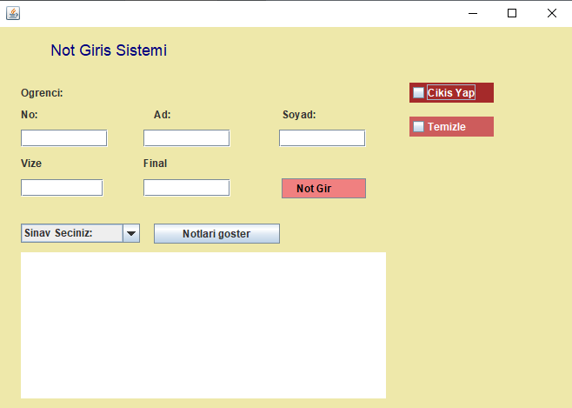

Kullanıcı girişi başarılı olduğunda ikinci form olan

Not giriş sistemi açılır.

Öğrencinin numarası, adı , soyadı ve sınavları girilir.

* Eğer boş alan bırakılmışsa,
* Daha önce aynı numarada başka öğrenci girilmişse,
* TextAreada görülmek istenen sınav seçilmemişse,
* 11. Öğrenci eklenmeye çalışıyorsa.(sınıf mev=10)

Görsellerdeki hata mesajları ile karşılaşırız.

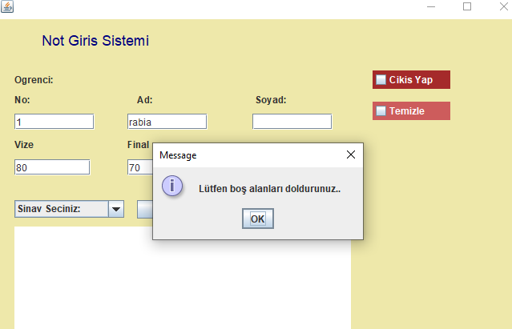 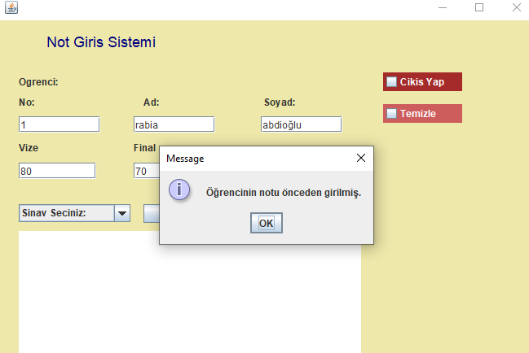 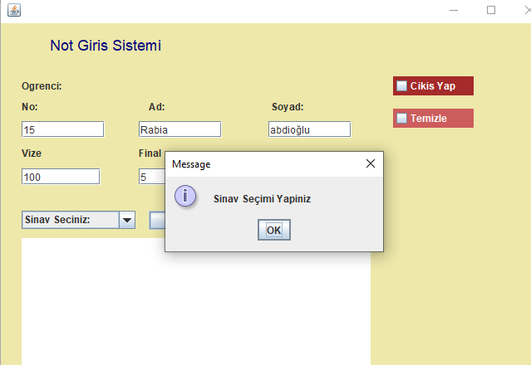 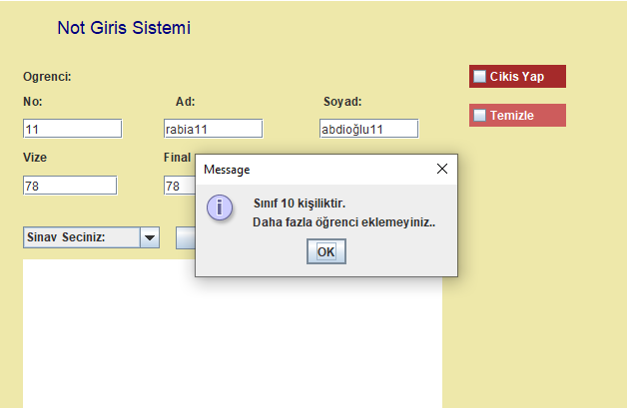

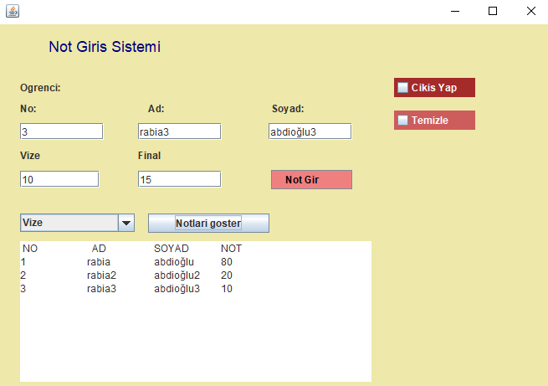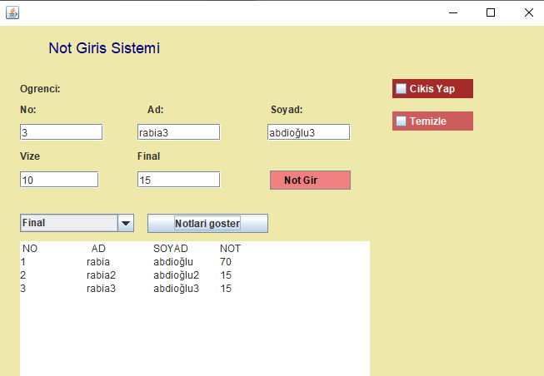 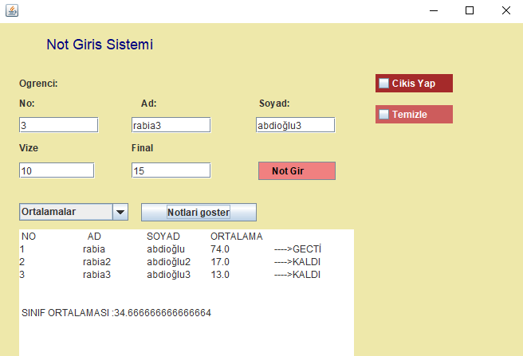

Bilgileri girilen öğrencileri sınav seçimi yapıp notları göster butonuna tıklayarak TextArea da liste halinde görebiliriz.

Her öğrencinin vizesi %40 finali %60 alınarak ortalaması bulunur.

Tüm öğrencilerin ortalamalarının ortalaması ile hangi öğrencilerin geçtiği ve kaldığını listede görebiliriz.

Bu formun kodları aşağıda açıklanmıştır.

**private** **final** JLabel lblNewLabel = **new** JLabel("Not Giris Sistemi");//başlık

**private** JTextField ogrenci_no; //öğrenci no,ad soyad ve not textFieldlarının tanımı

**private** JTextField finall;

**private** JTextField vize;

**private** JTextField ogrenci_adi;

**private** JTextField ogrenci_soyadi;

//öğrenci no,ad soyad ve not değişkenlerinin tanımı

//hepsini arrayList tanımladım çünkü çok boyutlu veya tekli dizilerde

//önceden belirlenen boyuta göre veri ekleniyor

ArrayList<Integer> no=**new** ArrayList<Integer>();

ArrayList<String> adi=**new** ArrayList<String>();

ArrayList<String> soyadi=**new** ArrayList<String>();

ArrayList<Integer> vize_not=**new** ArrayList<Integer>();

ArrayList<Integer> final_not=**new** ArrayList<Integer>();

**double** ortalama[]=**new** **double[5];** //her öğrencinin vize final notunun ortalaması %40-%60

**double** sinif_ortalama=0; //sinifin genel ortalamasını hesaplamak için her ortalama buraya eklenir

**int** index=0; //sadece 10 adet öğrenci eklenmesi için her eklendiğinde artan index

**public** **static** **void** main(String[] args) {EventQueue.*invokeLater*(**new** Runnable() {

**public** **void** run() {**try** {not_gir frame = **new** not_gir();frame.setVisible(**true**);} **catch** (Exception e) {e.printStackTrace();}}});}

**public** not_gir() {

setDefaultCloseOperation(JFrame.***EXIT_ON_CLOSE***);

setBounds(100, 100, 675, 477);

contentPane = **new** JPanel();

contentPane.setBackground(**new** Color(238, 232, 170));

contentPane.setBorder(**new** EmptyBorder(5, 5, 5, 5));

setContentPane(contentPane);

contentPane.setLayout(**null**);

lblNewLabel.setBackground(Color.***PINK***);

lblNewLabel.setFont(**new** Font("SansSerif", Font.***PLAIN***, 18));

lblNewLabel.setForeground(**new** Color(0, 0, 128));

lblNewLabel.setBounds(59, 11, 242, 31);

contentPane.add(lblNewLabel);

/*Labellar ve textFieldları*/

JLabel lblogrencinin = **new** JLabel("Ogrenci:");

lblogrencinin.setBounds(25, 68, 95, 14);

contentPane.add(lblogrencinin);

///////////////////////////////////////////// AD

JLabel lblAd = **new** JLabel("Ad:");

lblAd.setBounds(178, 93, 48, 14);

contentPane.add(lblAd);

ogrenci_adi = **new** JTextField();

ogrenci_adi.setColumns(10);

ogrenci_adi.setBounds(166, 118, 100, 20);

contentPane.add(ogrenci_adi);

////////////////////////////////////////////SOYAD

JLabel lblSoyad = **new** JLabel("Soyad:");

lblSoyad.setBounds(325, 93, 48, 14);

contentPane.add(lblSoyad);

ogrenci_soyadi = **new** JTextField();

ogrenci_soyadi.setColumns(10);

ogrenci_soyadi.setBounds(322, 118, 100, 20);

contentPane.add(ogrenci_soyadi);

/////////////////////////////////////////////OGRENCİ NO

JLabel lblNo = **new** JLabel("No:");

lblNo.setBounds(25, 93, 48, 14);

contentPane.add(lblNo);

ogrenci_no = **new** JTextField();

ogrenci_no.setBounds(25, 118, 100, 20);

contentPane.add(ogrenci_no);

ogrenci_no.setColumns(10);

/////////////////////////////////////////////VİZE

JLabel lblNot = **new** JLabel("Vize");

lblNot.setBounds(25, 149, 48, 14);

contentPane.add(lblNot);

vize = **new** JTextField();

vize.setColumns(10);

vize.setBounds(25, 175, 95, 20);

contentPane.add(vize);

////////////////////////////////////////////FİNAL

JLabel lblFinal = **new** JLabel("Final");

lblFinal.setBounds(166, 149, 48, 14);

contentPane.add(lblFinal);

finall = **new** JTextField();

finall.setBounds(166, 175, 100, 20);

contentPane.add(finall);

finall.setColumns(10);

////////////////////////////////////////TEXT AREA

**final** JTextArea textArea = **new** JTextArea();

textArea.setBounds(25, 259, 420, 168);

contentPane.add(textArea);

////////////////////////////////////////COMBOBOX

**final** JComboBox<String> sinav_secim = **new** JComboBox<String>();

sinav_secim.setModel(**new** DefaultComboBoxModel(**new** String[] {"Sinav Seciniz:", "Vize", "Final", "Ortalamalar"}));

sinav_secim.setSelectedIndex(0);

sinav_secim.setBounds(25, 226, 137, 22);

contentPane.add(sinav_secim);

/*Butonlar -CheckBoxların olayları*/

///////////////////////////////////////////NOT GİR BUTONU

JButton btnNotGir = **new** JButton("Not Gir");

btnNotGir.addActionListener(**new** ActionListener() {

**public** **void** actionPerformed(ActionEvent e) {

**int** vize1=Integer.*valueOf*(vize.getText());

**int** finall1=Integer.*valueOf*(finall.getText());

///boş bırakılan yer varmı kontrolü

**if**(ogrenci_no.getText().equals("") || ogrenci_adi.getText().equals("") || ogrenci_soyadi.getText().equals("") || vize.getText().equals("") || finall.getText().equals("")){

JOptionPane.*showMessageDialog*(contentPane,"Lütfen boş alanları doldurunuz..");}

**else** { ///vize ve final 0-100 arası mı kontrolü

**if**(vize1>=0 && vize1<=100 && finall1>=0 && finall1<=100) {

////ogrenci daha önce eklenmiş mi kontrolü contains ile

**if**( no.contains(Integer.*valueOf*(ogrenci_no.getText()))==**false**) {

//sınıf 10 kişilik olsun

**if**(index<10) {

///tüm şartlar uyuyorsa ekleme yapar

no.add(Integer.*valueOf*(ogrenci_no.getText()));

adi.add(ogrenci_adi.getText()); soyadi.add(ogrenci_soyadi.getText());

vize_not.add(vize1);

final_not.add(finall1);

///double cinsinden öğrenci ortalaması bulunur diziye atılır

ortalama[index]=(**double**)((vize1*4/10)+(finall1*6/10));

///bulunnan her ortalama sonradan sınıf ortalaması bulunması için toplanarak değişkene atılır. sinif_ortalama+=ortalama[index];

index++; }

////hata mesajları

**else** JOptionPane.*showMessageDialog*(contentPane,"Sınıf 5 kişiliktir.

\nDaha fazla öğrenci eklemeyiniz..");}

**else** JOptionPane.*showMessageDialog*(contentPane,"Öğrencinin notu önceden girilmiş.");}

**else** JOptionPane.*showMessageDialog*(contentPane,"Hatali not girişi..");}}});

btnNotGir.setForeground(Color.***BLACK***);

btnNotGir.setHorizontalAlignment(SwingConstants.***LEFT***);

btnNotGir.setBackground(**new** Color(240, 128, 128));

btnNotGir.setBounds(325, 174, 97, 23);

contentPane.add(btnNotGir);

//////////////////////////////////////////////////NOTLARI GÖSTER BUTONU

JButton btnNewButton = **new** JButton("Notlari goster");

btnNewButton.addActionListener(**new** ActionListener() {

**public** **void** actionPerformed(ActionEvent e) {

///Comboboxtaki seçili olanın indexini değişene atar.

**int** secim=sinav_secim.getSelectedIndex();

String yaz="";

String durum=**null**;

**if**(secim==0) {JOptionPane.*showMessageDialog*(contentPane,"Sinav Seçimi Yapiniz");

sinav_secim.requestFocus();}

**if**(secim==1) {

yaz=" NO AD SOYAD NOT\n";

**for** (**int** i = 0; i<no.size(); i++) {//seçim 1 ise vizeler gosterilir

yaz+=no.get(i)+" "+adi.get(i)+" "+soyadi.get(i) +" "+vize_not.get(i);

yaz+="\n";}}

**if**(secim==2) {

yaz=" NO AD SOYAD NOT\n";

**for** (**int** i = 0; i<no.size(); i++) {//seçim 2 İSE finaller gosterilir yaz+=no.get(i)+" "+adi.get(i)+" "+soyadi.get(i) +" "+final_not.get(i);

yaz+="\n";}}

**if**(secim==3) {

yaz=" NO AD SOYAD ORTALAMA\n";

**for** (**int** i = 0; i<no.size(); i++) {//seçim 3 ise geçti-kaldı durumu ile beraber ortalamalar gösterilir

**if**(ortalama[i]<(sinif_ortalama/no.size())) {durum="KALDI";}**else** durum="GECTİ";

yaz+=no.get(i)+" "+adi.get(i)+" "+soyadi.get(i)+" "+ortalama[i]+" ---->"+durum;

yaz+="\n";}

// ifler ile kontrolden sonra yapılan seçime göre for döngüsü ile tüm öğrenciler yaz stringine atılır.

yaz+="\n\n SINIF ORTALAMASI :"+(sinif_ortalama/no.size());}

textArea.setText(yaz);}});

// en sonunda textarea ya tüm arraylist eklenen yaz stringi settext ile yazdırılır.

btnNewButton.setBounds(178, 226, 145, 23);

contentPane.add(btnNewButton);

/////////////Çıkış yap CHECKBOX I

JCheckBox cikisyap = **new** JCheckBox("Cikis Yap");

cikisyap.addActionListener(**new** ActionListener() {//çıkış yap işaretlenince system.exit ile çıkış yapılır.

**public** **void** actionPerformed(ActionEvent e) {System.*exit*(0);}});

cikisyap.setForeground(Color.***WHITE***);

cikisyap.setBackground(**new** Color(165, 42, 42));

cikisyap.setBounds(472, 64, 97, 23);

contentPane.add(cikisyap);

/////////////Bütün herşeyi temizleyen checkbox

**final** JCheckBox temizle = **new** JCheckBox("Temizle");//temizle işaretlenince tüm textfieldlar,combobox ve textarea temizlenir.

temizle.addActionListener(**new** ActionListener() {//null değerler atanır

**public** **void** actionPerformed(ActionEvent e) {

ogrenci_no.setText("");

ogrenci_adi.setText("");

ogrenci_soyadi.setText("");

vize.setText("");

finall.setText("");

sinav_secim.setSelectedIndex(0);

textArea.setText("");

temizle.setSelected(**false**);}});

temizle.setForeground(Color.***WHITE***);

temizle.setBackground(**new** Color(205, 92, 92));

temizle.setBounds(472, 103, 97, 23);

contentPane.add(temizle);}